**本报告由泗水县泗张镇人民政府按照《中华人民共和国政府信息公开条例》（以下简称《条例》）和《中华人民共和国政府信息公开工作年度报告格式》（国办公开办函〔2021〕30号）要求编制。**

**本报告内容包括总体情况、主动公开政府信息情况、收到和处理政府信息公开申请情况、政府信息公开行政复议和行政诉讼情况、存在的主要问题及改进情况、其他需要报告的事项等六部分内容。**

**本报告所列数据的统计时限自2022年1月1日起至2022年12月31日止。本报告电子版可在“中国·泗水”政府门户网站（www.sishui.gov.cn）查阅或下载。如对本报告有任何疑问，请与泗水县泗张镇人民政府联系（地址：泗水县泗张镇青源路3号，联系电话：0537-4381018）。**

**一、总体情况**

**今年以来，泗张镇进一步健全政府信息主动公开工作机制和政府信息公开申请受理机制，规范和完善工作流程，明确责任、程序、公开方式和时限要求，严格落实一次性告知制度、首问负责制、限时办结制等制度，认真抓好政府信息公开协调、考核、追责机制建设。坚持把关系国计民生、社会救助等涉及人民群众切身利益的信息作为公开的重点，依照上级有关要求全面、及时地公开、更新信息。按照“应公开、尽公开”的要求，扎实有序推进政府信息与政务公开工作落实。**

**（一）主动公开情况**

**根据《中华人民共和国政府信息公开条例》和《山东省政府信息公开条例》的要求和省市县政府信息公开相关规定制度，我镇对有关经济社会发展、民生福祉、生态环境保护等重点领域事项定期向社会进行了公开，共计发布重点领域政府信息376条，其中主要发布内容包括：政府门户网站主动公开信息22条，“行走泗张”微信公众号354条。**

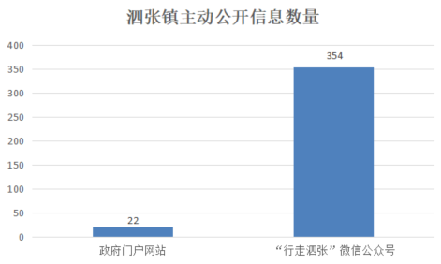

**泗张镇主动公开情况一览表**

**（二）依申请公开情况**

**2022年1月1日至2022年12月31日，泗张镇未收到自然人、法人或其他组织进行信息公开的申请，与上年情况相同。**

**（三）政府信息管理情况**

**泗张镇高度重视加强政务公开工作制度建设，规范信息发布工作遵循的“谁审查、谁负责，谁发布、谁负责，先审查、后发布”和“涉密信息不上网，上网信息不涉密”的原则，确保政务公开内容无涉及国家秘密和内部敏感事项。积极开展规范性文件清理、现行有效政策文件梳理工作，以服务为导向，进一步优化政务信息公开方式，通过建立健全一系列的政务公开工作的相关制度，为我镇政务公开的准确性、权威性、完整性和时效性提供了制度保障。**

**（四）政府信息公开平台建设情况**

**在进一步坚持和完善政务公开栏这一公开形式的基础上，认真创新政务公开的新载体、新形式，使政务公开的形式呈现灵活多样，推出“码上知道”，使用二维码对新政策、新内容进行宣传推广。**

**（五）监督保障情况**

**1、强化信息审核报送制度。领导小组建立联络员制度，要求联络员及时将预公开信息经由科室主任审核后报至党政办，信息员初审后，将符合公开要求的信息，交由分管领导审核后上传，确保公开信息严格把关。**

**2、监督检查情况。镇督查专班采取多种形式，强化监督检查工作，实行定期检查与不定期检查相结合。同时，鼓励广大干部、群众积极参与监督，积极反映公开过程中存在的突出问题，使公开工作更加扎实、有序开展。**

**二、主动公开政府信息情况**

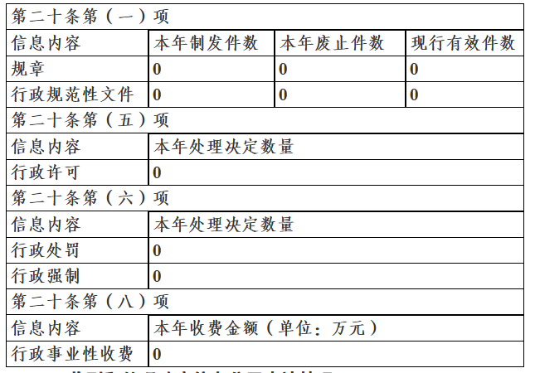

**三、收到和处理政府信息公开申请情况**

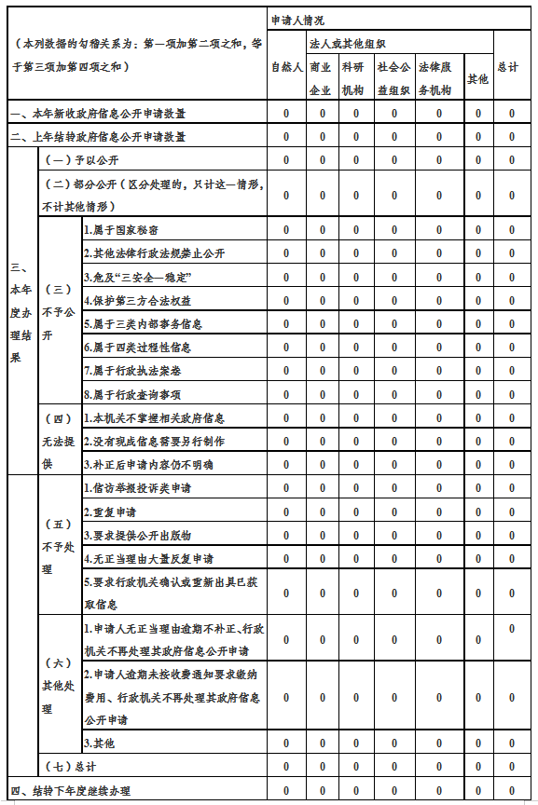

**四、政府信息公开行政复议、行政诉讼情况**

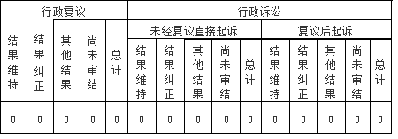

**五、存在的主要问题及改进情况**

**2022年泗张镇政务公开工作存在的主要问题：一是组织机构设置不完善，政务公开专职人员业务水平、工作能力有待进一步加强；二是对主动公开的信息内容的理解和把握不够，对各项政策的理解不能灵活运用，发布的政务信息质量还不高；三是政策解读过于单一，缺少音频视频、卡通动漫等群众喜闻乐见的展现形式。**

**接下来，泗张镇将继续严格按照《中华人民共和国政府信息公开条例》和省、市、县政府总体要求，不断改进和完善工作机制，努力提高政务公开的质量和水平。一是加强政务公开工作人员的业务学习和培训，提高其对政务信息公开工作重要性的认识，提高工作人员素质和业务水平；二是创新政务公开工作途径，加大政务信息公开范围、提升政务信息公开质量，持续做好政务公开数据统计等基础工作，确保政务公开工作常态化；三是不断提高政策解读发布的质量，丰富解读的形式，扩宽政务公开的展现形式，进一步提高政务公开工作水平，助力政务公开工作提质增效。**

**六、其他需要报告的事项**

**（一）依据《政府信息公开信息处理费管理办法》收取信息处理费的情况。**

**2022年泗张镇没有政府信息公开的收费情况。**

**（二）落实上级年度政务公开工作要点情况。**

**泗张镇立足自身实际，明确措施要求，切实把政务公开工作当成一项重要任务来抓。工作中，积极畅通公开渠道，丰富公开形式，及时通过门户网站、微信公众号等平台发布了各类政务信息，圆满完成工作任务。**

**（三）人大代表建议和政协提案办理结果公开情况。**

**2022年，泗张镇共收到人大提案29件、政协提案1件，已全部受理答复，满意率100%。**

**（四）年度政务公开工作创新情况。**

**今年以来，泗张镇深入推进政务信息公开，增强政务工作透明度，推进政务管理制度化、规范化、科学化、民主化，为全镇居民提供更方便、更全面的政府信息服务。成立了政务公开调研专班，深入一线调研，聚焦热点问题、群众关切，将群众需要的政务信息依法依规及时通过政务网站、微信公众号等平台公开发布，取得了良好效果。**

**（五）本行政机关政府信息公开工作年度报告数据统计需要说明的事项**

**泗张镇无政府信息公开工作年度报告数据统计需要说明的事项。**

**（六）本行政机关认为需要报告的其他事项**

**泗张镇无认为需要报告的其他事项。**

**（七）其他有关文件专门要求通过政府信息公开工作年度报告予以报告的事项**

**泗张镇无其他有关文件专门要求通过政府信息公开工作年度报告予以报告的事项。**